Федеральное агентство по образованию
Государственное образовательное учреждение высшего профессионального образования
Уфимский государственный авиационный технический университет

Кафедра телекоммуникационных систем

ЗАДАНИЕ
на курсовой проект по дисциплине
«Спутниковые и радиорелейные системы передачи»

Студент Сабиров М.Р Группа МКС-415 .

1. Тема курсового проекта «Проектирование радиорелейной системы передачи»

2. Основное содержание Вариант 18, длина интервала R₀= 40 км, вертикальный градиент диэлектрической проницаемости воздуха $\bar{g}$= - 7,0∙ 10^{–8} м^{–1}, стандартное отклонение σ = 9,0 ∙ 10^{–8} м^{–1}, климатический район Средне-Сибирское Плоскогорье, Якутия , аппаратура АРРЛ КУРС-8 , антенна АРРЛ АДЭ-2,5 , длина РРЛ L= 560 км, число каналов ТЧ в стволе 300 , число ТФ стволов 1 , число ТВ стволов 2 , аппаратура ЦРРЛ Радиус-8 , антенна ЦРРЛ ø1,5 .

3.Требования к оформлению:

3.1. Пояснительная записка должна быть оформлена в соответствии с требованиями ЕСКД, ГОСТ.

3.2. В пояснительной записке должны содержаться следующие разделы: структурная схема РРЛ как часть гипотетической эталонной цепи (ВСС); нормирование качественных показателей стволов РРЛ; планы распределения частот; построение профиля пролета и определение высот подвеса антенн; расчет потерь, вносимых антенно-волноводным трактом (АВТ); расчет минимально допустимых множителей ослабления рабочих стволов; проверочный расчет устойчивости связи на РРЛ; расчет диаграмм уровней сигнала на пролете.

3.3. Графическая часть должна содержать: профиль пролета; диаграммы изменения уровня сигнала на пролете аналоговой и цифровой РРЛ.

Дата выдачи « 11 » февраля 2008 г. Дата окончания « 4 » апреля 2008 г.

Руководитель___________________

Содержание

Задание на курсовой проект 4
1. Введение 5
АРРЛ КУРС-8 5
ЦРРЛ Радиус-8 6
2. Структурная схема РРЛ как часть гипотетической эталонной цепи (ВСС) 6
3. Нормирование качественных показателей стволов РРЛ 6
4. Планы распределения частот 8
4.1 АРРЛ КУРС-8 8
4.2 ЦРРЛ Радиус-8 9
5. Построение профиля пролета и определение высот подвеса антенн 11
5.1 Построение профиля пролета 11
5.2 Выбор высот подвеса антенн 12
6. Расчет потерь, вносимых антенно-волноводным трактом (АВТ) 14
7. Расчет минимально допустимых множителей ослабления рабочих стволов 15
7.1 Расчет для телефонного ствола 16
7.2 Расчет для телевизионного ствола 16
7.3 Расчет для цифрового ствола 16
8. Проверочный расчет устойчивости связи на РРЛ 17
8.1 Расчет устойчивости связи на АРРЛ 17
8.2 Расчет устойчивости связи на ЦРРЛ 21
9. Расчет диаграмм уровней сигнала на пролете 23
9.1 АРРЛ, Vmin 0,1% 23
9.2 АРРЛ, V(80%) 24
9.3 ЦРРЛ, 24
10. Заключение 26
Литература 27

1. Введение
Таблица 1. Основные технические данные аппаратуры АРРЛ «КУРС-8»
Параметр | Диапазон частот, ГГц | Средняя длина волны, см | Система резервирования | Мощность передатчика, Вт (дБВт) | Коэффициент шума,  ед (дБ) | Ширина полосы пропускания приемника, МГц | Число каналов ТЧ | Верхняя частота линейного спектра, кГц | Эффективная девиация частоты на канал, кГц | Уровень включения ЗГ, пВт (дБВт) | Коэффициент системы  полный, дБ:  ТФ и ТВ
КУРС-8 | 7,9–  8,4 | 3,7 | поучаст.3+1 | 0,3 (–5,2) | 10(10) | 40 | 300 | 1300 | 200 | 25  (-106) | 144,1  146,4

Таблица 2. Основные технические данные аппаратуры ЦРРЛ «Радиус-8»
Аппара-тура ЦРРЛ | Частота, ГГц | Мощность передатчика,  Вт (дБВт) | Число ТФ каналов | Метод модуля-ции | Скорость передачи ЦС по стволу, Мбит/с | Мощность сигнала пороговая при P_{ош}=10⁻³, дБВт
Радиус-8 | 7,9–8,4 | 0,2(-7) | 480 | 4-ОФМ | 34,368 | –114
АРРЛ КУРС-8
Максимальная и минимальная длины волн АРРЛ:
$λ_{\text{min}}=\frac{\text{30}}{f_{\text{ГГц}}}=\frac{\text{30}}{8,9}=3,\text{5714}\text{см},$
$$λ_{\text{max}}=\frac{\text{30}}{f_{\text{ГГц}}}=\frac{\text{30}}{7,9}=3,\text{7975}\text{см}\text{.}$$

Полоса пропускания ТФ-ствола АРРЛ:
ПП^{ТФ}=2(F_{в}+Δf_{п}(0,1%))=2(1300+2597,7) = 7795,4 кГц,
где F_{в} =1300 кГц– верхняя частота линейного спектра (табл. 1, 2);
Δf_{п}(0,1%) – квазипиковая девиация частоты (максимальное отклонение частоты под действием модулирующего сигнала, соответствующее квазипиковой мощности группового сигнала P_{п}(0,1%), превышаемой в течение 0,1% времени).
${Δf}_{п}(0,1\text{\%})={Δf}_{к}⋅{\text{10}}^{0,\text{05}(P_{1\text{ср}}+χ(0,1\text{\%})+\text{10}\text{lg}N)}=\text{200}⋅{\text{10}}^{0,\text{05}(−\text{13}+\text{10},5+\text{10}\text{lg}\text{300})}=\text{2597},7 \text{кГц}$,
где N =300 – число каналов ТЧ;
P_{1 ср} = –13 дБм – средняя мощность одного канала по нормам ВСС для систем с N >240;
χ(0,1%)=10,5 дБ – пик-фактор группового сигнала для систем с N >240;
Δf_{к} =200 кГц – эффективная девиация частоты на канал (девиация частоты на выходе модулятора, соответствующая измерительному сигналу мощностью 1 мВт на входе любого канала ТЧ, табл. 1, 2).
Полоса пропускания ТВ-ствола АРРЛ:
ПП^{ТВ}=2(F_{в}+Δf_{ТВ})= 2(6+4)=20 МГц,
где F_{в} = 6 МГц – верхняя частота линейного спектра ТВ-сигнала;
Δf_{ТВ} = 4 МГц – девиация частоты ТВ-сигнала.
Эффективная шумовая температура приемника АРРЛ:
Т_{пм} = (n_{ш}–1)T₀=2637 К,
где Т₀= 293 К – эффективная шумовая температура источника,
n_{ш} =10 – коэффициент шума, ед.
ЦРРЛ Радиус-8
Максимальная и минимальная длины волн ЦРРЛ:
$λ_{\text{min}}=\frac{\text{30}}{f_{\text{ГГц}}}=\frac{\text{30}}{8,9}=3,\text{5714}\text{см},$
$$λ_{\text{max}}=\frac{\text{30}}{f_{\text{ГГц}}}=\frac{\text{30}}{7,9}=3,\text{7975}\text{см}\text{.}$$
Коэффициент системы $K_{с}^{ц}$ ЦРРЛ:
$K_{с}^{ц}=P_{\text{пд}}{\text{-P}}_{\begin{matrix}c & \text{пор}\end{matrix}}=$107 дБВт,
где P_{пд}=-7 дБВт – мощность передатчика (табл. 3);
P_{с пор}=-114 дБВт – пороговая мощность сигнала, при которой соблюдается вероятность ошибки P_{ош}≤10⁻³ (табл. 3).
Полоса пропускания ЦРРЛ:
${\text{ПП}}^{ц}=\frac{1,2⋅В}{{\text{log}}_{2}М}=\frac{\text{1,2}⋅\text{34,368}}{{\text{log}}_{2}4}=\text{20},\text{6208} \text{МГц}$,
где В= 34,368 Мбит/с– скорость передачи цифрового сигнала по стволу (табл. 2);
М – количество уровней модуляции (для 4-ОФМ М=4).

2. Структурная схема РРЛ как часть гипотетической эталонной цепи (ВСС)
Число секций в РРЛ:
$n={\left[\frac{L}{l_{c}}\right]}_{\text{БЦ}}={\left[\frac{\text{560}\text{км}}{\text{250}\text{км}}\right]}_{\text{БЦ}}={\left[2,\text{24}\right]}_{\text{БЦ}}=3$,
где L – протяжённость РРЛ;
l_{c} – протяженность секции (для магистральной РРЛ, ВСС l_{c}=250 км);
[*]_{БЦ} – операция округления до большего целого числа.
Число интервалов (пролетов) в каждой секции магистральной РРЛ m_{с}=6.
Общее количество интервалов РРЛ:
$m=m_{c}⋅n=3⋅6=\text{18}$.
Структурная схема магистрали показана на рис. 1.

Обозначения: – ПРС, – УРС, – ОРС
Рис. 1 – Структурная схема РРЛ как часть гипотетической эталонной цепи.
Таким образом, число станций:
оконечных – 2;
узловых – 2;
промежуточных – 15;
всего на РРЛ – 19.

3. Нормирование качественных показателей стволов РРЛ
Нормы на качественные показатели стволов аналоговых и цифровых РРЛ представлены в табл. 6, 7, 8.
Таблица 3. Допустимые проценты времени ухудшения качества связи в цифровой РРЛ, в течение которого Pош может превышать значение Pош доп
Сеть связи |  | Эталонная протяженность РРЛ, L, км |  | Процент времени S_{max доп}, в течение которого P_{ош} > P_{ош доп}
 |  |  | P_{ош доп} = 10⁻⁶ |  | P_{ош доп} = 10⁻³
Магистральная |  | 2500 |  | 0,4 |  | 0,054
Внутризоновая |  | 1400 |  | 3,5 |  | 0,0735
Местная |  | 200 |  | 1,5 |  | 0,032
Таблица 4. Нормы на шумы в канале ТЧ магистральной аналоговой РРЛ
Эталонная протяженность РРЛ, L, км | Нормируемый показатель | Значение нормиру-емого показателя
2500 | Среднеминутная псофометрическая* мощность шума, которая может превышаться не более чем в 20% времени любого месяца: P_{ш 20%}, пВт | 10000
2500 | Среднеминутная псофометрическая мощность шума, которая может превышаться не более чем в 0,1% времени любого месяца: P_{ш 0,1%}, пВт | 50000
2500 | Средняя за 5 мс невзвешенная мощность шума, которая может превышаться не более чем в 0,01% времени любого месяца: P_{ш 0,01%}, пВт | 1000000

Таблица 5. Нормы на отношение сигнала изображения к напряжению помех в
телевизионном канале магистральной аналоговой РРЛ
Эталонная протяженность РРЛ, L, км | Нормируемый показатель | Значение нормируе-мого показателя
2500 | Величина, ниже которой отношение сигнала изображения к визометрическому** шуму может падать не более чем 20% времени любого месяца, дБ | 61
2500 | Величина, ниже которой отношение сигнала изображения к визометрическому шуму может падать не более чем 1% времени любого месяца, дБ | 57
2500 | Величина, ниже которой отношение сигнала изображения к визометрическому шуму может падать не более чем 0,1% времени любого месяца, дБ | 49
* Измерение шумов в канале ТЧ производится псофометром, представляющим собой квадратичный вольтметр с включенным на входе фильтром, АЧХ которого учитывает чувствительность уха и телефона к частотам от 300 до 3400 Гц. Измеренные псофометром шумы называются псофометрическими (взвешенными).
** Визометрическое напряжение шума есть напряжение, измеренное квадратичным вольтметром с временем интеграции 1 с через включенный на входе визометрический (взвешивающий) фильтр. АЧХ визометрического фильтра учитывает чувствительность человеческого глаза к различным по частоте составляющим шума на экране телевизора.

4. Планы распределения частот

4.1 АРРЛ КУРС-8
Полный план распределения частот АРРЛ представлен на рис. 2.
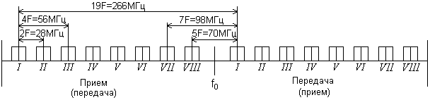
Рис. 2 - Полный план распределения частот АРРЛ Курс-8.
Номинальные значения частот стволов f_{n}, МГц в нижней половине диапазона, определяются по формуле:
f_{n} = f₀ – 259 + 28 n,
где f₀=8157 МГц, n = 1..8 ,
$$\begin{aligned}f_{1}=\text{8157}−\text{259}+\text{28}=\text{7926} \text{МГц}, \\ f_{2}=\text{8157}−\text{259}+\text{28}⋅2=\text{7954} \text{МГц}, \\ f_{3}=\text{8157}−\text{259}+\text{28}⋅3=\text{7982} \text{МГц}, \\ f_{4}=\text{8157}−\text{259}+\text{28}⋅4=\text{8010} \text{МГц}, \\ f_{5}=\text{8157}−\text{259}+\text{28}⋅5=\text{8038} \text{МГц}, \\ f_{6}=\text{8157}−\text{259}+\text{28}⋅6=\text{8066} \text{МГц}, \\ f_{7}=\text{8157}−\text{259}+\text{28}⋅7=\text{8094} \text{МГц}, \\ f_{8}=\text{8157}−\text{259}+\text{28}⋅8=\text{8122} \text{МГц}\text{.}\end{aligned}$$
Номинальные значения частот стволов f’_{n}, МГц верхней половине диапазона, определяются по формуле:
f_{n}/ = f₀ + 7 + 28 n,
$\begin{aligned}f_{1}^{}=\text{8157}+7+\text{28}=\text{7926} \text{МГц}, \\ f_{2}^{}=\text{8157}+7+\text{28}⋅2=\text{7954} \text{МГц}, \\ f_{3}^{}=\text{8157}+7+\text{28}⋅3=\text{7982} \text{МГц}, \\ f_{4}^{}=\text{8157}+7+\text{28}⋅4=\text{8010} \text{МГц}, \\ f_{5}^{}=\text{8157}+7+\text{28}⋅5=\text{8038} \text{МГц}, \\ f_{6}^{}=\text{8157}+7+\text{28}⋅6=\text{8066} \text{МГц}, \\ f_{7}^{}=\text{8157}+7+\text{28}⋅7=\text{8094} \text{МГц}, \\ f_{8}^{}=\text{8157}+7+\text{28}⋅8=\text{8122} \text{МГц}\text{.}\end{aligned}$

Для построения заданной аналоговой РРЛ необходимо выделить 4 частотных ствола (1 телефонный, 2 телевизионных и 1 резервный), то есть 4 ствола с нечетными номерами.
На частотах f₁, f₃, f₅, f₇ осуществляется прием, а на частотах f'₁, f'₃, f'₅, f'₇ передача (для комплекта НВ, для ВН - наоборот).
На рис. 3 представлен план распределения частот АРРЛ для проектируемой магистрали.
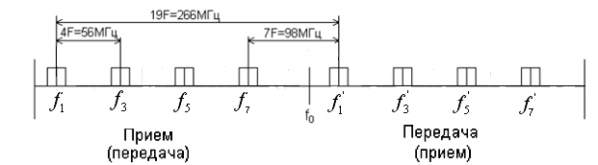
Рис. 3 - План распределения частот АРРЛ Курс-8 для проектируемой магистрали, горизонтальный штрих – ствол используется.

4.2 ЦРРЛ Радиус-8
Полный план распределения частот ЦРРЛ представлен на рис. 4.
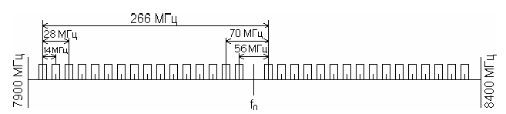
Рис. 4 - Полный план распределения частот ЦРРЛ Радиус-8.
Номинальные значения частот стволов в нижней половине спектра f_{n}, МГц в нижней половине диапазона, определяются по формулам:
f_{n} = f₀ – 259 + 14 n,
где n = 1..16;
f₀=8157 МГц,

Для 2-х стволов:
f₁ = 8157 - 259 + 14⋅1 = 7912 МГц,
f₃ = 8157 - 259 + 14⋅3 = 7940 МГц,
f₁/ = 8157 + 7 + 14⋅1 = 8178 МГц,
f₃/ = 8157 + 7 + 14⋅3 = 8206 МГц.

В ЦРРЛ используются два ствола: один рабочий и один резервный. При выборе несущих частот стволов будем руководствоваться возможно максимальным разнесением этих частот друг от друга. В стволах нижней половины диапазона с частотами f₁, f₃ будет осуществляться прием, а в стволах верхней половины диапазона с частотами f'₁, f'₃, – передача для НВ ретранслятора. Для ВН ретранслятора, подобно АРРЛ, соответственно противоположные диапазоны. На рис. 5 представлен план распределения частот ЦРРЛ для проектируемой магистрали.

Рис. 5 - План распределения частот ЦРРЛ Радиус-8 для проектируемой магистрали.

5. Построение профиля пролета и определение высот подвеса антенн

5.1 Построение профиля пролета
Рассчитаем высотные отметки линии условного нулевого уровня по формуле
y = (R₀² / (2а)) k_{i} (1 – k_{i});
где k_{i} = R_{i} / R₀ – относительная координата текущей точки на оси абсцисс;
R₀ =40 км– длина пролета;
R_{i} – расстояние до текущей точки;
а = 6370 км – геометрический радиус Земли.
и занесем в таблицу 6.

Таблица 6. Высотные отметки профиля пролета
k_{i} | 0 | 0,1 | 0,2 | 0,3 | 0,4 | 0,5 | 0,6 | 0,7 | 0,8 | 0,9 | 1,0
h_{i}, м | 58 | 37 | 32 | 40 | 49 | 52 | 47 | 39 | 36 | 39 | 60
y_{i}, м | 0 | 11,3 | 21,09 | 26,37 | 30,14 | 31,4 | 30,14 | 26,27 | 21,09 | 11,3 | 0
y_{i}+h_{i}, м | 58 | 48,3 | 51,09 | 66,37 | 79,14 | 83,4 | 77,14 | 65,27 | 57,09 | 50,3 | 60

5.2 Выбор высот подвеса антенн
Выбор высот подвеса антенн (h) определяется высотой просвета при нулевой рефракции Н(0), которая откладывается вертикально вверх от самой высокой точки профиля (вершины препятствия). Через эту точку проводят линию, соединяющую центры антенн на станциях, ограничивающих пролет. Желательно, чтобы высоты подвеса антенн были одинаковыми (не менее 15 м и не более 120 м).
В проекте предусмотрен расчет пролетов первого типа. На пролетах 1 типа местность пересеченная (нет зеркального отражения от Земли). Величина Н(0) вычисляется по формуле:
H(0) = H₀ + d – ΔH($\bar{g}$+ σ),
где $H_{0}=\sqrt{\frac{1}{3}R_{0}λk(1−k)}$ – радиус минимальной зоны Френеля;
ΔH($\bar{g}$+ σ) = – (R₀² /4) ($\bar{g}$+ σ) k (1 – k) – изменение просвета на пролете за счет атмосферной рефракции;
k = k_{i} для наивысшей точки пролета;
d – средняя ошибка топографической карты (для равнинно-холмистой местности и масштаба карты 1:10⁵ значение средней ошибки d = 9 м);
$\bar{g}$=-7 ∙ 10⁻⁸ м⁻¹ и σ =9 ∙ 10⁻⁸ м⁻¹.
Расчет высоты просвета при нулевой рефракции для АРРЛ:
λ =3,7 см– средняя длина волны.
$$\begin{aligned}H_{0}=\sqrt{\frac{1}{3}⋅\text{40000}⋅0,\text{037}⋅0,5⋅0,5}=\text{11},\text{106} м, \\ ΔH(\bar{g}+σ)=−\left(\frac{{\text{40000}}^{2}}{4}\right)⋅\left(−7⋅{\text{10}}^{−8}+9⋅{\text{10}}^{−8}\right)⋅0,5⋅0,5=−2 м, \\ H(0)=\text{11},\text{106}+9+2=\text{22},\text{106} м\text{.}\end{aligned}$$
Высоты подвеса левой и правой антенн соответственно:
h_{л} = [y(0,5) + h(0,5) + H(0)] – [y(0) + h(0)] = [31,4+52+22,106] – 58=47,5 м,
h_{п} = [y(0,5) + h(0,5) + H(0)] – [y(1) + h(1)] = [31,4+52+22,106] – 60=45,5 м,
где h(k_{i}) – высотная отметка профиля в точке k_{i} (относительная координата текущей точки на оси абсцисс);
y(k_{i}) – высота текущей точки k_{i} (относительная координата текущей точки на оси абсцисс).
Линия, соединяющая антенны проведена параллельно оси абсцисс.

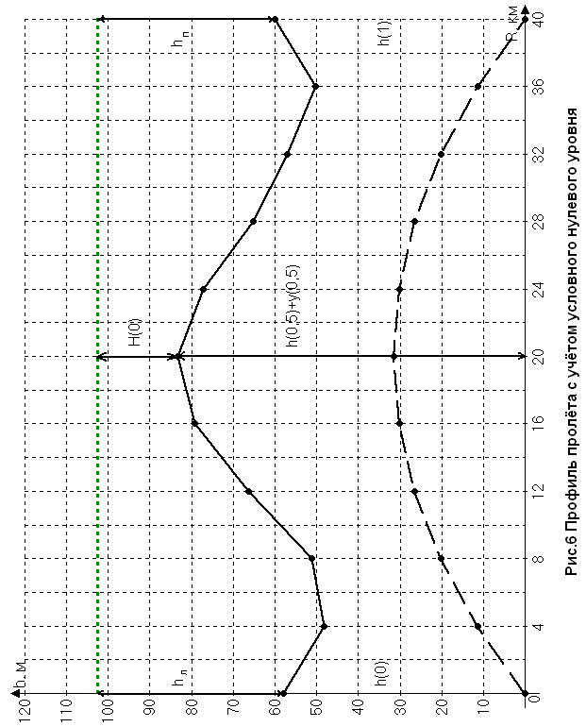

6. Расчет потерь, вносимых антенно-волноводным трактом (АВТ)
Структурная схема антенно-волноводного тракта для антенн типа «АДЭ – 2,5» представлена на рисунке 7.
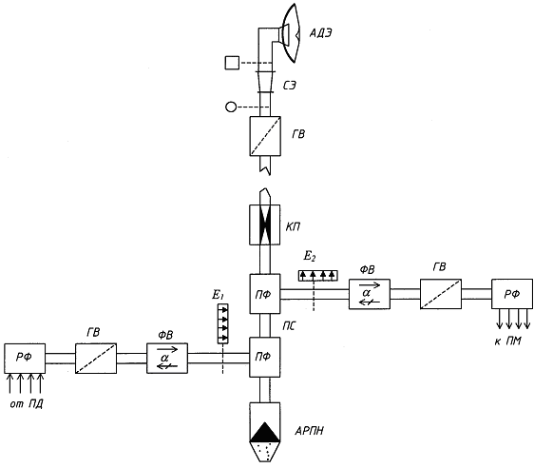
Рис. 7 - Схема антенно-волноводного тракта с двухзеркальной эллиптической антенной «АДЭ – 2,5»
Обозначения:
АДЭ – антенна двухзеркальная с эллиптическим конусом;
СЭ – согласующий элемент;
ГВ – гермовставка;
КП – корректор поляризации;
ПФ – позиционный фильтр;
ФВ – ферритовый вентиль;
РФ – разделительный фильтр по частоте;
АРПН – антирезонансная поглощающая нагрузка.

Суммарные потери в АВТ (для АРРЛ и ЦРРЛ)
b_{Σ} = b_{ЭЛ АВТ} + α_{в}l_{в} + α_{г}l_{г},
где b_{ЭЛ АВТ} – потери в элементах АВТ (считаем b_{ЭЛ АВТ} = 2,4 дБ);
α_{в} и α_{г} – потери на единицу длины в вертикальном и горизонтальном волноводах соответственно (считаем α_{г} = 0,05 дБ/м, зависимость α_{в} от диапазона частот приведена в табл. 10, α_{в} = 0,013 дБ/м);
l_{в} – длина вертикального волновода;
l_{в л} = 47,5 – 3 = 44,5;
l_{в п} = 45,5 – 3 = 42,5;
l_{г} – расстояние от вышки до технического здания (считаем l_{г}= 10 м)
b_{Σ л} =2,4 + 0,085⋅44,5 + 0,05⋅10 = 6,683 дБ,
b_{Σ л} =2,4 + 0,085⋅42,5 + 0,05⋅10 = 6,513 дБ,
Для аппаратуры ЦРРЛ Радиус-8: b_{Σ} = 0 дБ

7. Расчет минимально допустимых множителей ослабления рабочих стволов

7.1 Расчет для телефонного ствола
Для ТФ-ствола АРРЛ минимально допустимый множитель ослабления определяется по формуле:
$$\text{20}\text{lg}V_{\text{min}0,1\text{\%}}^{\text{ТФ}}=\text{10}\text{lg}\frac{P_{к}}{P_{\text{шт}0,1\text{\%}}}+L_{0}+b_{Σл+п}−G_{Σ}−K_{\text{ТФ}}=−\text{34},\text{404}\text{дБ},$$
где $\text{10}\text{lg}\frac{P_{к}}{P_{\text{шт}0,1\text{\%}}}=\begin{matrix}\text{44} & \text{дБ}\end{matrix}$;
P_{к}= 1 мВт = 10⁹ пВт – полезная мощность на выходе каждого ТФ-канала;
P_{шт 0,1%} = 40000 пВт – максимальная допустимая мощность тепловых шумов;
K_{ТФ} =144,1 дБ – коэффициент системы для ТФ-ствола;
L₀ – основные потери передачи в открытом пространстве;
G_{Σ} = 2G – суммарный коэффициент усиления антенн, берется из табл. 7;
b_{Σ л+п} = b_{Σ л} + b_{Σ п} = 6,683 + 6,513 = 13,196 дБ – потери в АВТ на пролете.
Основные потери передачи в открытом пространстве рассчитываются по формуле:
L₀ = 20 lg (4 π R₀ / λ),
R₀=L/m=560/18=31 км,
G_{Σ} = 2G=2·44=88 дБ,
L₀=20lg(4π·31000/0,082)=140,5 дБ,

Таблица 7. Коэффициенты усиления типовых антенн
Тип | Диапазон частот, ГГц
антенны | 1,7...2,1 | 3,4...3,9 | 5,67...6,17 | 7,9...8,4
РПА-2П-2 | - | 39,5 | 43 | -
АДЭ-5 | 37,9 | 43,5 | - | -
АДЭ-3,5 | 35 | 40,7 | 44,8 | -
АДЭ-2,5 | - | - | - | 44
ПАС с ППИ-1 | 31 | 40 | 43 | 45

7.2 Расчет для телевизионного ствола
Для ТВ-ствола АРРЛ минимально допустимый множитель ослабления определяется по формуле:
$\text{20}\text{lg}V_{\text{min}0,1\text{\%}}^{\text{ТВ}}=\text{20}\text{lg}\frac{U_{\text{рс}}}{U_{ш}}+L_{0}+b_{Σл+п}−G_{Σ}−K_{\text{ТВ}}$,
где $\text{20}\text{lg}\frac{U_{\text{рс}}}{U_{ш}}=\begin{matrix}\text{49} & \text{дБ}\end{matrix}$;
U_{рс} – размах яркостного сигнала;
U_{ш} – шумовое напряжение;
K_{ТВ} =146,4 дБ– коэффициент системы для ТВ-ствола.
$$\text{20}\text{lg}V_{\text{min}0,1\text{\%}}^{\text{ТВ}}=\text{49}+\text{140},5+\text{13},\text{196}−\text{143},4−\text{88}=−\text{28},\text{704}\text{дБ}\text{.}$$
Дальнейший расчет нужно проводить для лимитирующего ствола с большим минимально допустимым множителем ослабления, т.е. ствола, в котором процент времени недопустимо сильных шумов будет больше. Таким стволом является телевизионный ствол.

7.3 Расчет для цифрового ствола
Для ствола ЦРРЛ минимально допустимый множитель ослабления определяется по формуле:
$\text{20}\text{lg}V_{\text{min}}^{Ц}=P_{\text{спор}}−P_{\text{пд}}+L_{0}+b_{Σл+п}−G_{Σ}+{ΔV}_{\text{обр}}$,
где ΔV_{обр} – энергетический запас, учитывающий влияние мешающих сигналов, вызванных обратным излучением и приемом этих сигналов на каждой промежуточной станции ( считаем ΔV_{обр}= 10 дБ);
P_{с пор} = -114 дБВт – мощность сигнала пороговая при P_{ош}≤10⁻³;
P _{пд} = -7 дБВт - мощность передатчика;
L₀ = 20 lg (4 π R₀ / λ),
$λ_{\text{ср}}=\frac{\text{30}}{f_{\text{ср},\text{ГГц}}}=\frac{\text{30}}{8,\text{15}}=3,\text{68} \text{см}$,
$L_{0}=\text{20}\text{lg}(4{π⋅\text{31000}}/0,\text{0368})=\text{140},\text{52}\text{дБ}$,
$$G=\text{10}\text{lg}\left(k_{\text{исп}}\frac{π^{2}D^{2}}{λ^{2}}\right)=\text{10}\text{lg}\left(0,6⋅\frac{3,{\text{14}}^{2}⋅{1,5}^{2}}{0,{\text{0368}}^{2}}\right)=\text{40} ,$$
k_{исп} – коэффициент использования поверхности антенны (k_{исп} = 0,6).
$\text{20}\text{lg}V_{\text{min}}^{Ц}=−\text{114}−7+\text{140},\text{52}−\text{80}+\text{10}=−\text{36},\text{48} \text{дБ}$.

8. Проверочный расчет устойчивости связи на РРЛ

8.1 Расчет устойчивости связи на АРРЛ
Допустимый процент времени перерывов связи 0,1% задан для гипотетической эталонной цепи длиной 2500 км, поэтому для заданной длины РРЛ L (в км) допустимый процент времени перерывов связи:
$S_{\text{max}}^{\text{АРРЛ}}=0,1\text{\%}\frac{L}{\text{2500}}$,
$S_{\text{max}}^{\text{АРРЛ}}=0,1\text{\%}\frac{\text{560}}{\text{2500}}=0,\text{0224}$%,
Неустойчивость связи на i-м пролете:
T_{i} = T_{0i} (V_{min}) + T_{иi} (V_{min}) + T_{дi} (V_{min}),
где T_{0i} – неустойчивость связи из-за экранирующего действия препятствий (в данном случае можно принять T_{0i} = 0);
T_{иi} – неустойчивость связи из-за интерференции прямой волны и волн, отраженных от поверхности Земли и oт слоистых неоднородностей тропосферы;
T_{дi} – неустойчивость связи из-за ослабления энергии радиоволн в гидрометеорах (считается только для частоты f ≥ 8 ГГц ).
Неустойчивость связи из-за интерференции прямой и отраженной волн определяется по формуле:
$$Т_{иi}=V_{\text{min}}^{2}T(Δε)\text{,\%,}$$
где V_{min} – минимально допустимый множитель ослабления в разах, т.е.
V_{min} = 10^{0,05 Vmin , дБ} ;
$T(Δε)≈4,1⋅{\text{10}}^{−4}⋅R_{0}^{2}f\sqrt{f}$ (где R₀ – в км, f – в ГГц) – вероятность (в %) возникновения интерференционных замираний, обусловленных отражениями радиоволн от слоистых неоднородностей тропосферы с перепадом диэлектрической проницаемости воздуха Δε.
V_{min}=10^{0,05·(-34,404)}=1,905 10⁻² ,
$V_{\text{min}}^{2}=3,\text{627}⋅{\text{10}}^{−4}$,
$T(Δε)≈4,1⋅{\text{10}}^{−4}⋅{\text{31}}^{2}⋅8,\text{15}⋅\sqrt{8,\text{15}}=9,\text{167}\text{,\%}$,
$Т_{иi}=3,\text{627}⋅{\text{10}}^{−4}⋅9,\text{167}=3,\text{325}⋅{\text{10}}^{−3}\text{,\%}$.
Расчет неустойчивости связи из-за ослабления энергии радиоволн в гидрометеорах (T_{дi} (V_{min})):
- При проектировании РРЛ со сменной поляризацией рекомендуется рассчитывать T_{дi} для наихудшего случая, т.е. для горизонтальной поляризации. Для этого сначала найдем приведенное значение минимально
допустимого множителя ослабления (чтобы затем воспользоваться зависимостями равновероятных значений V от J при вертикальной поляризации):
$V_{\text{min}}^{'}≈0,\text{87}⋅V_{\text{min}}$= 0,87⋅(-34,404) = -29,931 дБ.
2. Зная величины $V_{\text{min}}^{'}$ и R₀, по кривым на рисунке 8 определяем максимально допустимую интенсивность дождя J_{доп}, которая может привести к ослаблению на трассе до $V_{\text{min}}^{'}$ при вертикальной поляризации (соответственно до V_{min} при горизонтальной поляризации).
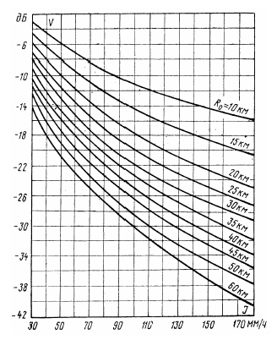
Рис. 8. Зависимость равновероятных значений V от J при вертикальной поляризации в диапазоне 8 ГГц
По рисунку 8 определили, что J_{доп} = 105 мм/ч.
3. По кривой 24 рисунка 9 определяют процент времени, в течение которого J ≥ J_{доп}, т.е. величину T_{дi} (V_{min}) в %.

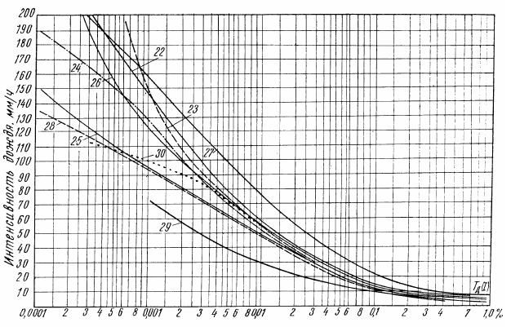
Рис. 9. Статистические распределения среднеминутных значений
интенсивности дождей в Сибире и Дальнем Востоке
Таблица 8
К статистическому распределению интенсивности дождей
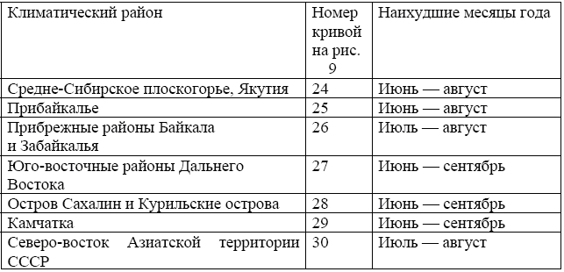
По рисунку 9 определяем, что T_{дi} (V_{min}) = 0,0015%.
Поскольку в заданной аппаратуре применяется посекционное резервирование (3+1), т.е. частотно-разнесенный прием (ЧРП), необходимо найти суммарный процент времени перерывов связи на секции из-за интерференции прямой и отраженной волн с учетом резервного ствола:
$T_{CΣ}=\frac{x+1}{2}C_{f}⋅{\text{10}}^{−2}{\left(m_{C}⋅T_{иi}\right)}^{2}=\frac{3+1}{2}⋅\text{20}⋅{\text{10}}^{−2}⋅{\left(6⋅0,\text{028}\right)}^{2}$= 0,011 %,
где х = 3 – число рабочих стволов;
С_{f} = 20 – эмпирический коэффициент, учитывающий статистическую зависимость замираний на пролете при ЧРП;
m_{с} = 6 – число интервалов в секции РРЛ.
Для всей РРЛ, состоящей из n секций (и m интервалов), суммарный процент времени перерывов связи:
$S_{\text{РРЛ}}=n⋅T_{CΣ}+\sum_{i=1}^{m}{T_{0i}(V_{\text{min}})}+\sum_{i=1}^{m}{T_{дi}(V_{\text{min}})}$=2⋅0,011 + 0 + 12∙0,0015 = 0,04 %.
На правильно спроектированной АРРЛ должно выполняться условие
$S_{\text{max}}^{\text{АРРЛ}}$≥ S_{PPJI}. В нашем случае оно не выполняется (0,0224 < 0,04). Для решения этой проблемы можно уменьшить длину пролета или применить аппаратуру более низкого частотного диапазона (f < 8 ГГц).

8.2 Расчет устойчивости связи на ЦРРЛ
Особенностью цифровых радиорелейных линий (ЦРРЛ) является зависимость вероятности ошибок (P_{ош}) на выходе линии от уровня сигнала и от порогового уровня сигнала на входе приемника.
Помехоустойчивость ЦРРЛ определяется выбранными методами модуляции и демодуляции, особенностями аппаратурных решений. Цифровая РРЛ считается в состоянии простоя, если в течение 10 с сигнал пропадает, либо P_{ош}>10⁻³ – срыв связи.
Учитываются две допустимые величины Р_{ош}:
- для случая отсутствия глубоких замираний сигнала на пролете РРЛ P_{ош доп} = 10⁻⁶ (усредненная за 1 минуту она может быть превышена в течение заданного процента времени любого месяца). В настоящее время рекомендация на P_{ош доп} = 10⁻⁶ проверяется в эксплуатационных условиях;
- для случая глубоких замираний сигнала на пролете РРЛ P_{ош доп} = 10⁻³ (усредненная за 1 с она может быть превышена в течение заданного процента времени любого месяца).
Нормируемые значения качественных показателей ЦРРЛ – это допустимые проценты времени ухудшения качества, в течение которого P_{ош} может превышать значение P_{ош доп}.
Определяющим техническим параметром аппаратуры ЦРРЛ является пороговый уровень сигнала на входе приемника (P_{с пор}, дБВт), при котором обеспечивается P_{ош доп} = 10⁻³.
Для цифровой внутризоновой РРЛ протяженностью L, км, отличающейся от эталонной протяженности 2500 км, Р_{ош} не должна превышать P_{ош доп} = 10⁻³ в течение более, чем
$S_{\text{max}}^{\text{ЦРРЛ}}=0,\text{0735}\text{\%}\frac{L}{\text{1400}}$, % времени,
$S_{\text{max}}^{\text{ЦРРЛ}}=0,\text{0735}\text{\%}\frac{\text{560}}{\text{1400}}=0,\text{0294}\text{\%}\text{.}$.
Неустойчивость связи и суммарный процент времени перерывов связи для ЦРРЛ считается так же, как для АРРЛ. Найденное значение S_{PPJI} сравнивают с допустимым значением $S_{\text{max}}^{\text{ЦРРЛ}}$. На правильно спроектированной РРЛ должно выполняться условие 0,9∙$S_{\text{max}}^{\text{ЦРРЛ}}$≥ S_{PPJI}.
T_{i} = T_{0i} (V_{min}) + T_{иi} (V_{min}) + T_{дi} (V_{min}),
$$Т_{иi}=V_{\text{min}}^{2}T(Δε)\text{,\%,}$$
V_{min}=10^{0,05·(-36,48)}=1,5 10⁻²,
$V_{\text{min}}^{2}=2,\text{249}⋅{\text{10}}^{−4}$,
$$T(Δε)≈4,1⋅{\text{10}}^{−4}⋅{\text{31}}^{2}⋅8,\text{15}⋅\sqrt{8,\text{15}}=9,\text{167}\text{\%,}$$
$Т_{иi}=2,\text{249}⋅{\text{10}}^{−4}⋅9,\text{167}=2,\text{062} {\text{10}}^{−3} \text{\%}$,
T_{i} = T_{0i} (V_{min}) + T_{иi} (V_{min}) + T_{дi} (V_{min}) = 0 + 0,002062 + 0,00015 = 2,212∙10⁻³ %,
Расчет неустойчивости связи из-за ослабления энергии радиоволн в гидрометеорах (T_{дi} (V_{min})):
1. При проектировании РРЛ со сменной поляризацией рекомендуется рассчитывать T_{дi} для наихудшего случая, т.е. для горизонтальной поляризации. Для этого сначала найдем приведенное значение минимально
допустимого множителя ослабления (чтобы затем воспользоваться зависимостями равновероятных значений V от J при вертикальной поляризации):
$V_{\text{min}}^{'}≈0,\text{87}⋅V_{\text{min}}$= 0,87⋅(-36,48) = -31,74 дБ.
2. Зная величины $V_{\text{min}}^{'}$ и R₀, по кривым на рисунке 8 определяем максимально допустимую интенсивность дождя J_{доп}, которая может привести к ослаблению на трассе до $V_{\text{min}}^{'}$ при вертикальной поляризации (соответственно до V_{min} при горизонтальной поляризации). J_{доп} = 180 мм/ч.
3. По кривой 24 рисунка 9 определяют процент времени, в течение которого J ≥ J_{доп}, т.е. величину T_{дi} (V_{min}) в %. T_{дi} (V_{min}) = 0,00015%.
$T_{CΣ}=\frac{x+1}{2}C_{f}⋅{\text{10}}^{−2}{\left(m_{C}⋅T_{иi}\right)}^{2}=\frac{1+1}{2}⋅\text{20}⋅{\text{10}}^{−2}⋅{\left(6⋅0,\text{000465}\right)}^{2}$= 1,557∙10⁻⁶ %,
где х = 1;
С_{f} = 20;
$S_{\text{РРЛ}}=n⋅T_{CΣ}+\sum_{i=1}^{m}{T_{0i}(V_{\text{min}})}+\sum_{i=1}^{m}{T_{дi}(V_{\text{min}})}$=2⋅1,557∙10⁻⁶ + 0 + 12∙0,00015 =0,0018%.
На правильно спроектированной ЦРРЛ должно выполняться условие 0,9∙$S_{\text{max}}^{\text{ЦРРЛ}}$≥ S_{PPJI} (0,02646 > 0,0018) . В нашем случае оно выполняется.

9. Расчет диаграмм уровней сигнала на пролете
Точки диаграммы обозначены следующим образом:
- сигнал на выходе левого передатчика;
- сигнал, подводимый к левой (передающей) антенне;
- сигнал, излучаемый левой (передающей) антенной;
- сигнал, принимаемый правой (приемной) антенной;
- сигнал на выходе правой (приемной) антенны;
- сигнал на входе приемника;
- сигнал на выходе правого передатчика.

9.1 АРРЛ, V_{min 0,1%}
Значения мощности сигнала в точках диаграммы:
- P₁ = P_{пд}=-5,2 дБВт;
- P₂ = P₁ – b_{Σл}=-5,2-6,683=-11,883 дБВт;
- P₃ = P₂ + G=-11,883+44=32,117 дБВт;
- P₄ = P₃ – L₀ + V_{min 0,1%}=32,117-140,5-34,404=-142,787 дБВт;
- P₅ = P₄ + G=-142,787+44=-98,787 дБВт;
- P6 = P5 –=-98,787-6,513=-105,3 дБВт;
- P₇ = P₁=-5,2 дБВт.

9.2 АРРЛ, V(80%)
Значения мощности сигнала в точках диаграммы:
- P₁ = P_{пд}= -5,2 дБВт;
- P₂ = P₁ – b_{Σл}= -5,2-6,683=-11,883 дБВт;
- P₃ = P₂ + G=-11,883+44=32,117 дБВт;
- P₄ = P₃ – L₀ + V(80%)=32,117-140,5-6=-114,383 дБВт;
- P₅ = P₄ + G=-114,383+44=-70,383 дБВт;
- P₆ = P₅ – b_{Σп}=-70,25-6,513=-76,896 дБВт;
- P₇ = P₁=-5,2 дБВт.
Примечание: V(80%) = –6 дБ.

9.3 цРРЛ, $V_{\text{min}}^{ц}$
Значения мощности сигнала в точках диаграммы:
1. P₁ = P_{пд}=-7 дБВт;
2. P₂ = P₁ – b_{Σл}=-7-0=-7 дБВт;
3. P₃ = P₂ + G=-7+40=33 дБВт;
4. P₄ = P₃ – L₀ + $V_{\text{min}}^{ц}$=33-140,5-36,5=-144 дБВт;
5. P₅ = P₄ + G=-144 +40=-104 дБВт;
6. P₆ = P₅ – b_{Σп}=-104-0=-104 дБВт;
7. P₇ = P₁=-7 дБВт.
На рис. 8 приведены диаграммы изменения уровня сигнала на пролете аналоговой и цифровой РРЛ. По оси абсцисс отложены точки диаграммы, по оси ординат – значения мощности сигнала в этих точках.
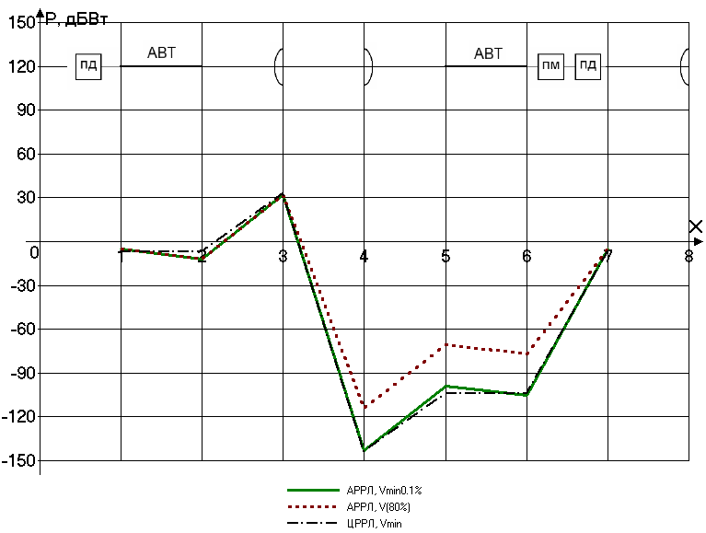
Рис. 8 – Диаграмма уровней сигнала на пролете.

10. Заключение
В процессе выполнения данного курсового проекта мной были усвоены основные навыки проектирования аналоговых и цифровых радиорелейных линий. Были рассчитаны такие параметры как потери, вносимые антенно-волноводным трактом, и минимально допустимые множители ослабления рабочих стволов. Определили высоты подвеса антенн, построили профиль пролета и диаграмму уровней сигнала на пролете. Изучили планы распределения частот систем, использованных для построения проектируемых аналоговых и цифровых радиорелейных линий.
Исходя из рассчетов, можно сделать вывод, что цифровая радиорелейная линия спроектирована верно, т.к. выполняется условие 0,9∙$S_{\text{max}}^{\text{ЦРРЛ}}$≥S_{PPJI,} причем с большим запасом (0,02646% > 0,0018%), что нельзя сказать об аналоговой линии, т.к. для нее не выполняется условие $S_{\text{max}}^{\text{АРРЛ}}$≥ S_{PPJI} (0,0224%<0,04%). Для решения этой проблемы необходимо либо уменьшить длину пролета, либо применить аппаратуру более низкого частотного диапазона (f <8 ГГц). Также были рассчитаны минимально допустимые множители ослабления рабочих стволов: телефонного, телевизионного и цифрового. При дальнейших расчетах для АРРЛ множитель ослабления для лимитирующего ствола был взят с большим минимально допустимым значением, в котором процент времени недопустимо сильных шумов будет больше, в данном случае для ТФ-ствола.

Литература
1. Мордухович Л.Г., Степанов А.П. Системы радиосвязи. - М.: Радио и связь, 1987. – 192 с.
2. Справочник по радиорелейной связи / Под ред. С.В. Бородича. - М.: Радио и связь, 1981. – 415 с.
3. Маковеева М.М. Радиорелейные линии связи: Учебник для техникумов. – М.: Радио и связь, 1998.
4. Цифровые и аналоговые системы передачи: Учебник для вузов / Под ред. В.И. Иванова. – М.: Горячая линия – Телеком, 2003. – 232 с.
5. Методическая разработка к курсовому и дипломному проектированию РРЛ ПВ. - Самара, ПИИРС, 1992. – 45 с.
6. Репин В.Н. Цифровые радиорелейные линии: Методическая разработка к курсовому и дипломному проектированию. – Самара, ПГАТИ, 2000. – 9 с.
7. Телекоммуникационные системы и сети: Учебное пособие в 3 томах. Том 2 – Радиосвязь, радиовещание и телевидение / Под ред. В.П. Шувалова. – М.: Горячая линия – Телеком, 2005. - 672 с.

